# Презентация по лабораторной работе №8

### Цель работы

Получить практические навыки по работе с редактором vi ### Ход выполнения работы #### 1. Создали каталог, в котором с помощью vi создали и заполнили новый файл, после дали этому файлу разрешение на выполнение 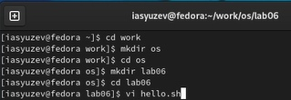 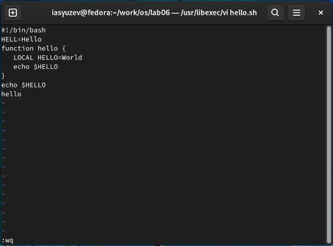 photo3 #### 2. С помощью команд редактора vi отредактировали наш файл 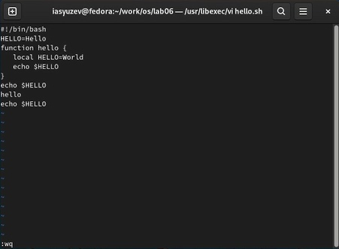 ### Выводы Я ознакомился с редактором vi и приобрел практические навыки работы с ним